Казахская национальная академия искусств

имени Темирбека Жургенова
Факультет «Живопись, скульптура
и дизайн»

ЗАЯВКА НА УЧАСТИЕ В
III МОЛОДЕЖНОМ КОНКУРСЕ ХУДОЖНИКОВ

«ÚKILI ÚMIT»

1 | ФИО (полностью)
2 | Дата и место рождения
3 | Название учебного заведения, в  котором обучается конкурсант (выпускная группа)
6 | Телефон
7 | E-mail
9 | На какую специализацию планируете поступать | (Оставить выбранную специализацию)  1. Станковая живопись  2. Монументальная живопись  3. Скульптура  4. Книжная графика  5. Дизайн – Графический дизайн  6. Дизайн – Архитектурный дизайн  7. Дизайн – Ландшафтный дизайн  8. Декоративное искусство- Художественный текстиль  9. Декоративное искусство- Ювелирное дело  10. Декоративное искусство- Художественная обработка дерева  11. Фэшн-дизайн  12. Дизайн костюма театра и кино

Заявку отправлять на почту korkemsyret@bk.ru с прикреплением творческих работ в количестве 5-10

Приложение 2

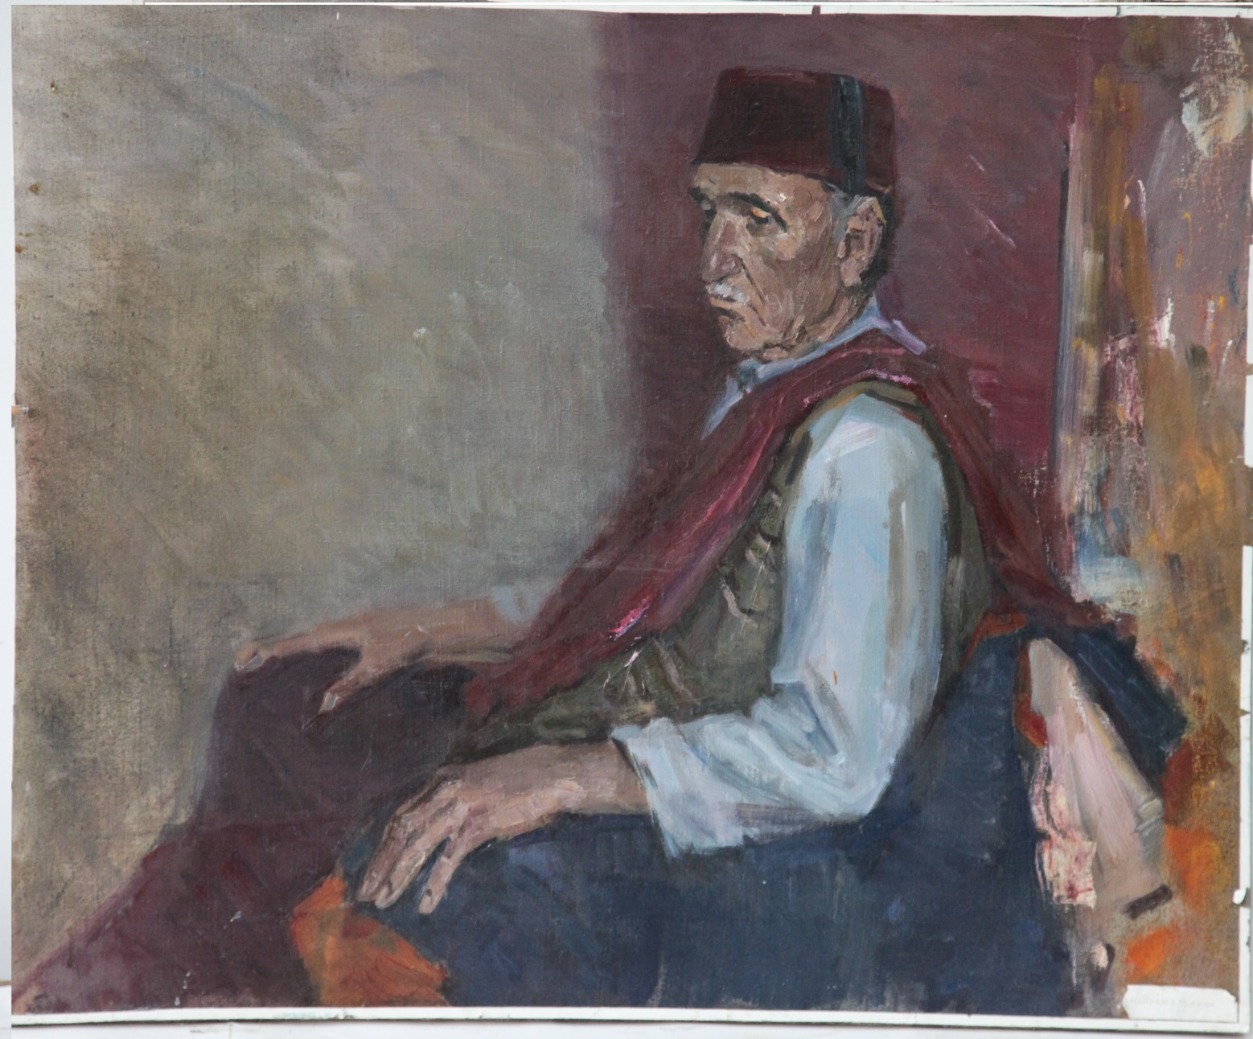

Живопись

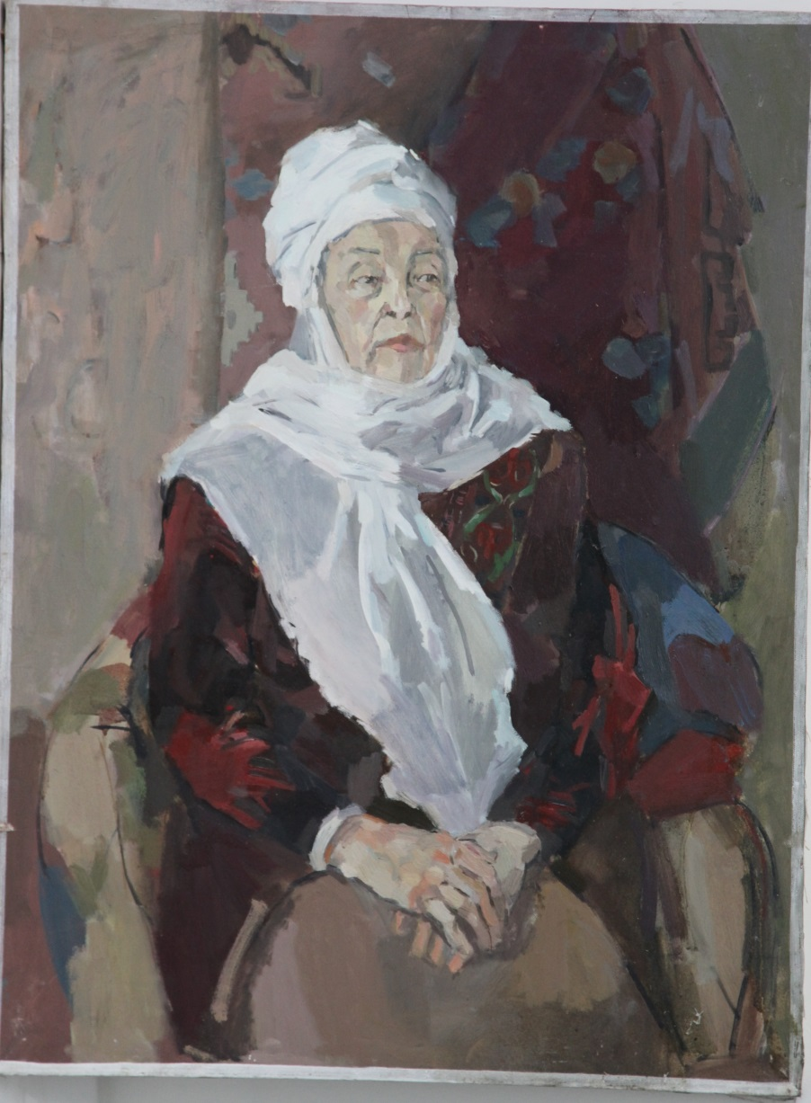

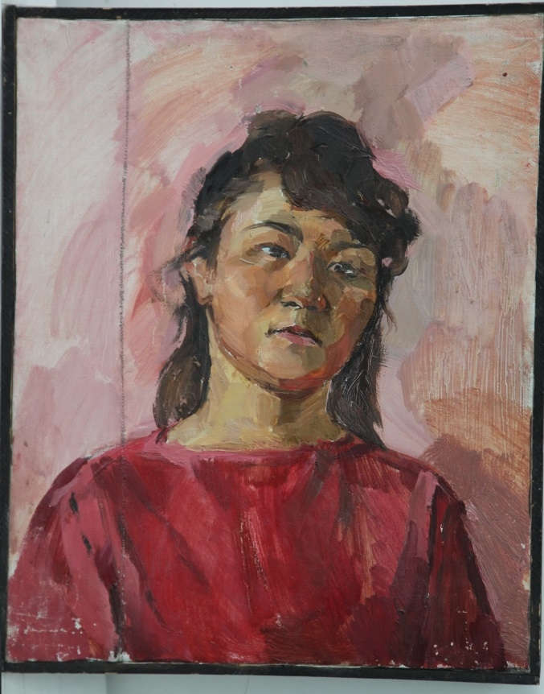

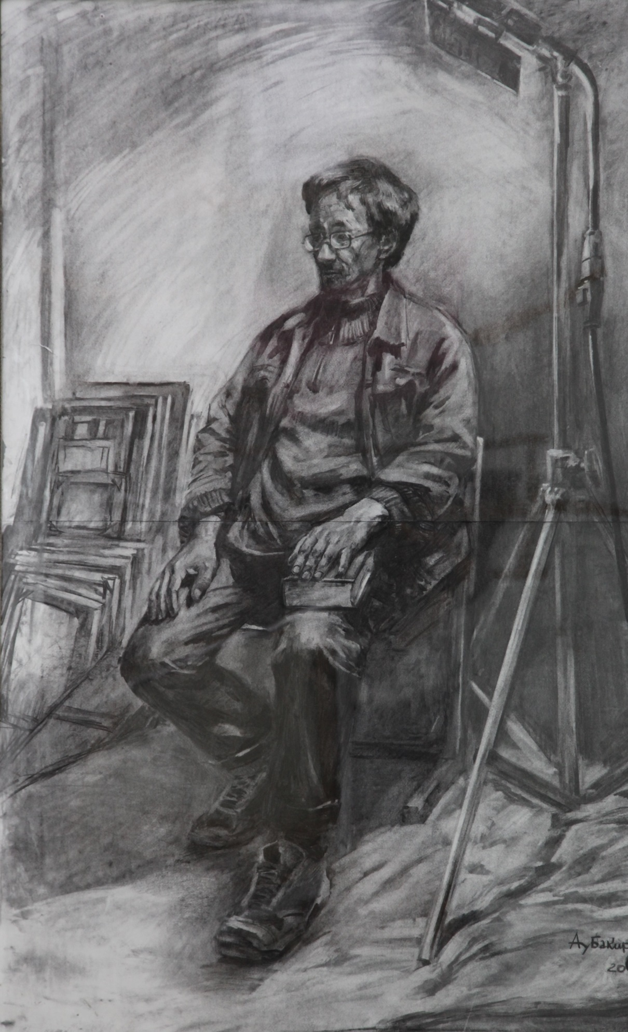

Рисунок

